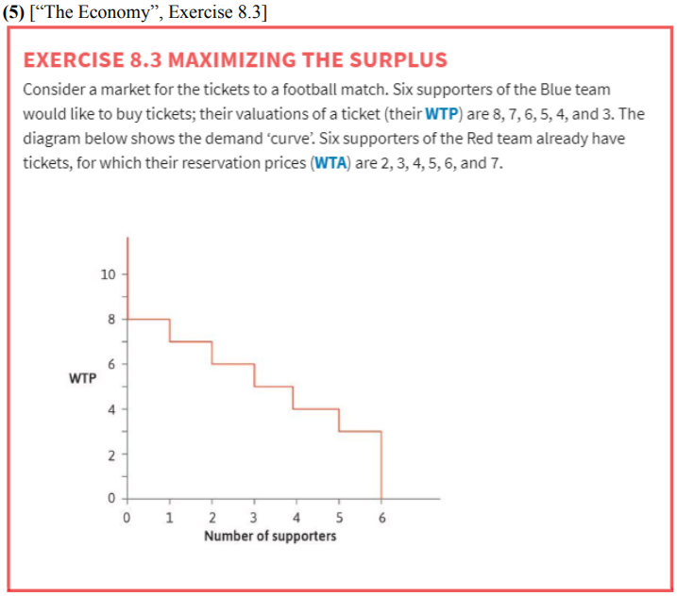

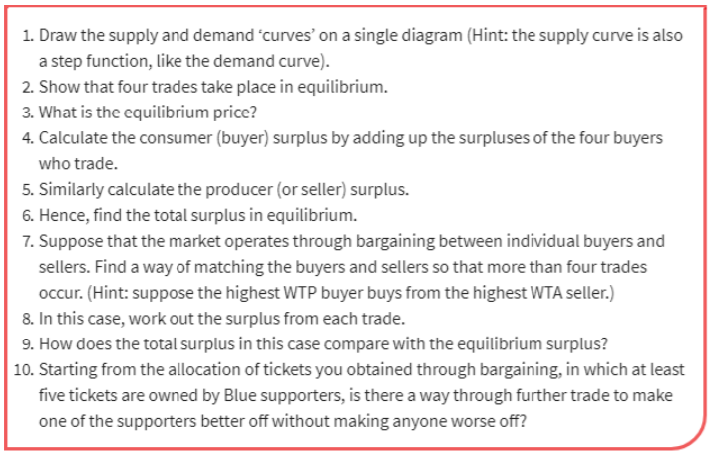

1 y 2.

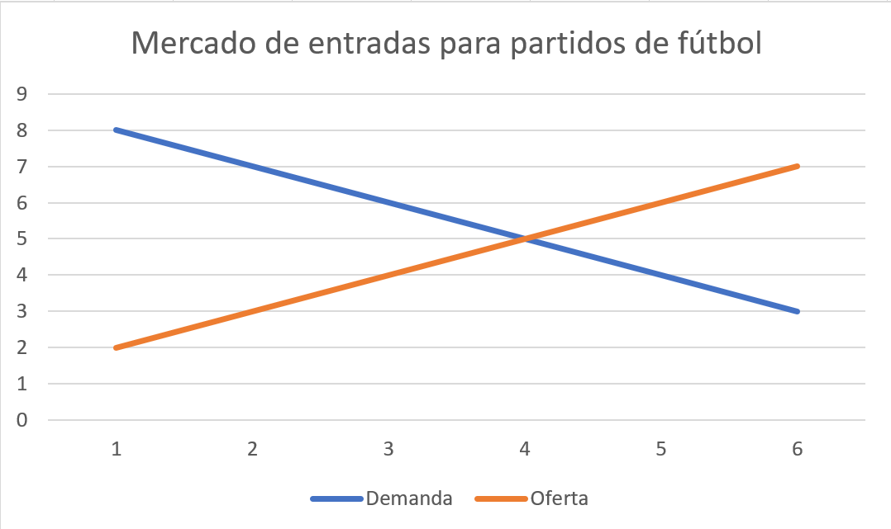

3. El precio de equilibrio es el punto donde las curvas de oferta y demanda se intersectan. También es el punto donde se agota el mercado. En el caso del mercado de entradas para partidos de fútbol, este punto equivale a 4 unidades vendidas a $5.

4. 6

5. 6

6. 12

7. ---

8. 1

9. Antes era 1,5 por cada uno, se reduce el excedente

10.